Сеточные модели и модификаторы (яблоко)
- Запустите Blender и удалите (клавишей Delete) куб из автоматически созданной сцены.
- Нажмите клавиши Shift+A и добавьте сферу (Mesh – UV Sphere).
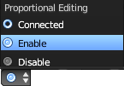
- Перейдите в режим редактирования сеточной модели (Edit Mode, клавиша Tab) и отмените выделение всех вершин (клавиша A).
- С помощью элемента управления в нижней части окна установите режим пропорционального редактирования (Proportional Editing).
- Перейдите к виду спереди (клавиша Num1) и включите ортографическую проекцию (Num5).
- Включите режим просмотра Каркас (Wireframe), нажав на клавишу Z, и выделите самую верхнюю вершину сферы (ПКМ).
- Нажмите клавишу G (англ. grab, режим перемещения), колесиком мыши отрегулируйте область, которую затрагивает пропорциональное редактирование (белая окружность), и сместите вершину вниз. Затем сделайте то же самое с самой нижней вершиной (сместите ее немного вверх).
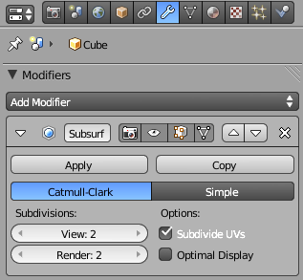
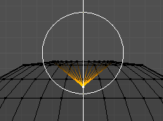
- Включите режим просмотра поверхностей (Solid, клавиша Z) и посмотрите, что получилось.
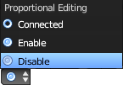
- Перейдите к режиму работы с объектами (Object Mode, клавиша Tab) и примените модификатор Subdivision surface (разбиение поверхности). Увеличьте число делений граней при просмотре до 2 (поле View). Для того, чтобы модификатор применялся в режиме редактирования сеточной модели, включите кнопки-выключатели и .
- Отключите режим пропорционального редактирования, выбрав вариант Disable в списке элемента управления .
- Переключитесь в режим выделения объектов (Object Mode, клавиша Tab) и включите просмотр каркаса (Wireframe, клавиша Z).
- Нажмите клавиши Shuift-A и создайте новую решётку (Mesh – Lattice). Разместите ее так, чтобы она охватывала все яблоко.
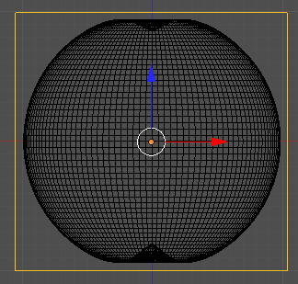
- На странице свойств Lattice увеличьте количество разбиений решетки по осям. Отметьте флажок Outside (снаружи), чтобы все внутренние вершины и ребра решётки были удалены (остаются только вершины на наружных стенках).
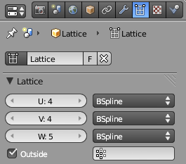
- Выделите яблоко и примените к нему модификатор Lattice. В поле Object (объект) на странице свойств нужно выбрать созданную решётку (она по умолчанию имеет имя Lattice).
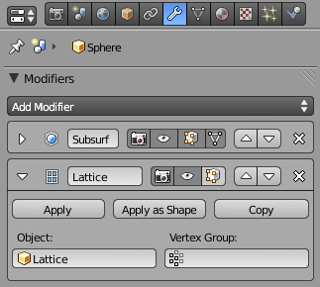
- Выделите решётку и включите режим редактирования сетки (Edit Mode). Перейдите к виду спереди, нажмите клавишу B (выделение прямоугольником) и выделите все вершины нижнего ряда, обводя их левой кнопкой мыши.
- Используя масштабирование (клавиша S ), уменьшите ширину сетки в этом месте. Затем сместите выделенные узлы немного вниз. Используя эти приемы, измените форму яблока так, как вам больше нравится.
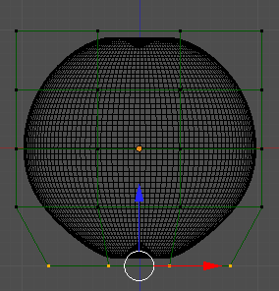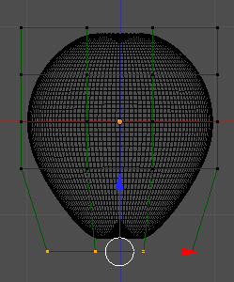
- Постройте цилиндр и отрегулируйте его размеры примерно по размерам черенка яблока.
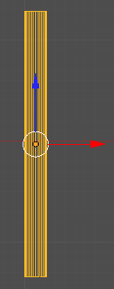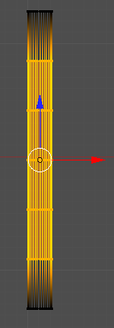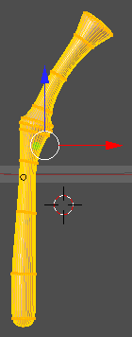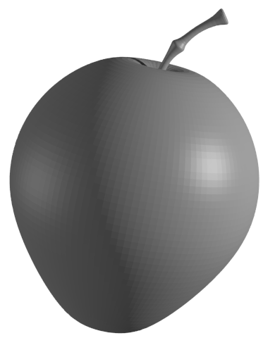
- Перейдите в режим редактирования и с помощью инструмента Loop Cut and Slide добавьте еще 8-9 горизонтальных ребер по контуру. Используя перемещение, поворот и масштабирование сечений, постройте черенок яблока, как на рисунке.
- Перейдите в режим работы с объектами и примените к черенку модификатор Subdivision Surface. Установите в поле View число делений для вывода на экран – 2.
- Измените масштаб черенка и установите его на место.

